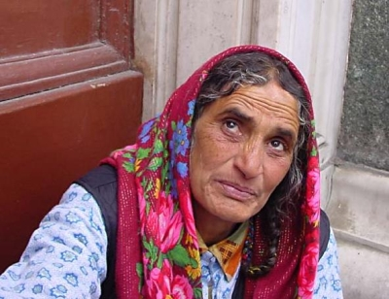

A nagymama meséli az unokáknak:
Amikor én kisgyerek voltam, az anyám adott
10 forintot és elküldött vele az üzletbe.
Hoztam két kenyeret, két tejet, egy rúd szalámit, egy csomag bonbont, két tábla csokoládét, 10 tojást és még maradt valami a körhintára is...
Most meg...??
Ma már ez lehetetlen! Hiszen az egész boltot telerakták azokkal a kurva kamerákkal...!!

